¡FELICITACIONES CHICOS POR LA RESPONSABILIDAD, EL COMPROMISO Y SOBRE TODO… POR LAS GANAS DE CONTINUAR APRENDIENDO!
CARIÑOS, SEÑO PAOLA.

¡TRABAJAMOS EN CASA!

18 de mayo de 2.020
Números hasta el 10.000
- Completar la recta y los recuadros con los números que faltan según corresponda.
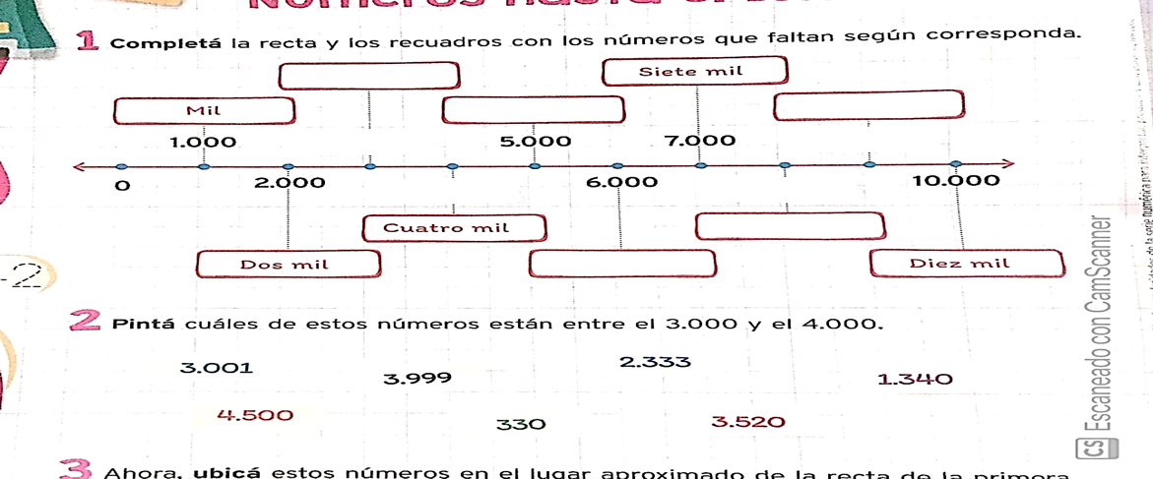

- Rodear cuáles de estos números están entre el 3.000 y el 4.000.
3.001 | 3.999 | 2.333
4.500 | 330 | 1.340
4.003 | 3.520 | 3.690

- Mirando la recta numérica, responder: ¿Entre qué números están 4.500, 3.001, 5.999, 500 y 8.001?

19 de mayo de 2.020
Actividades de repaso
Cartelera
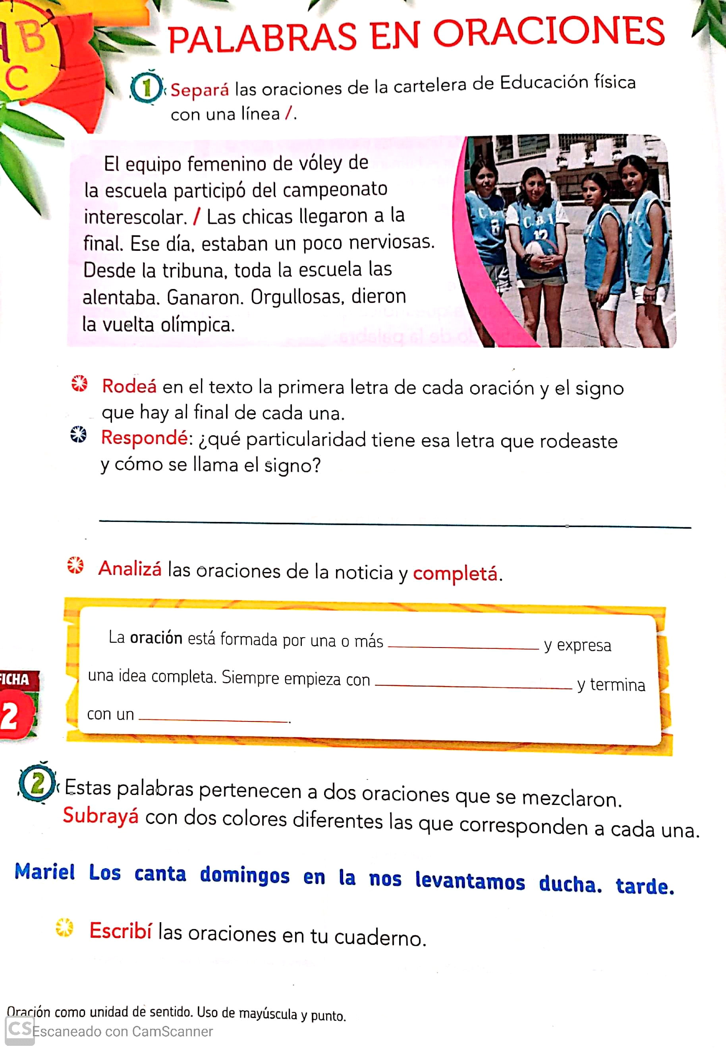

- Leer el texto y separar las oraciones de la cartelera de Educación Física con una línea /.
- Rodear en el texto la primera letra de cada oración y el signo que hay al final de cada una.
- Responder: ¿Qué particularidades tiene esa letra que rodeaste y cómo se llama el signo?
- Analizar las oraciones de la cartelera y completar:

20 de mayo de 2.020
Los seres vivos
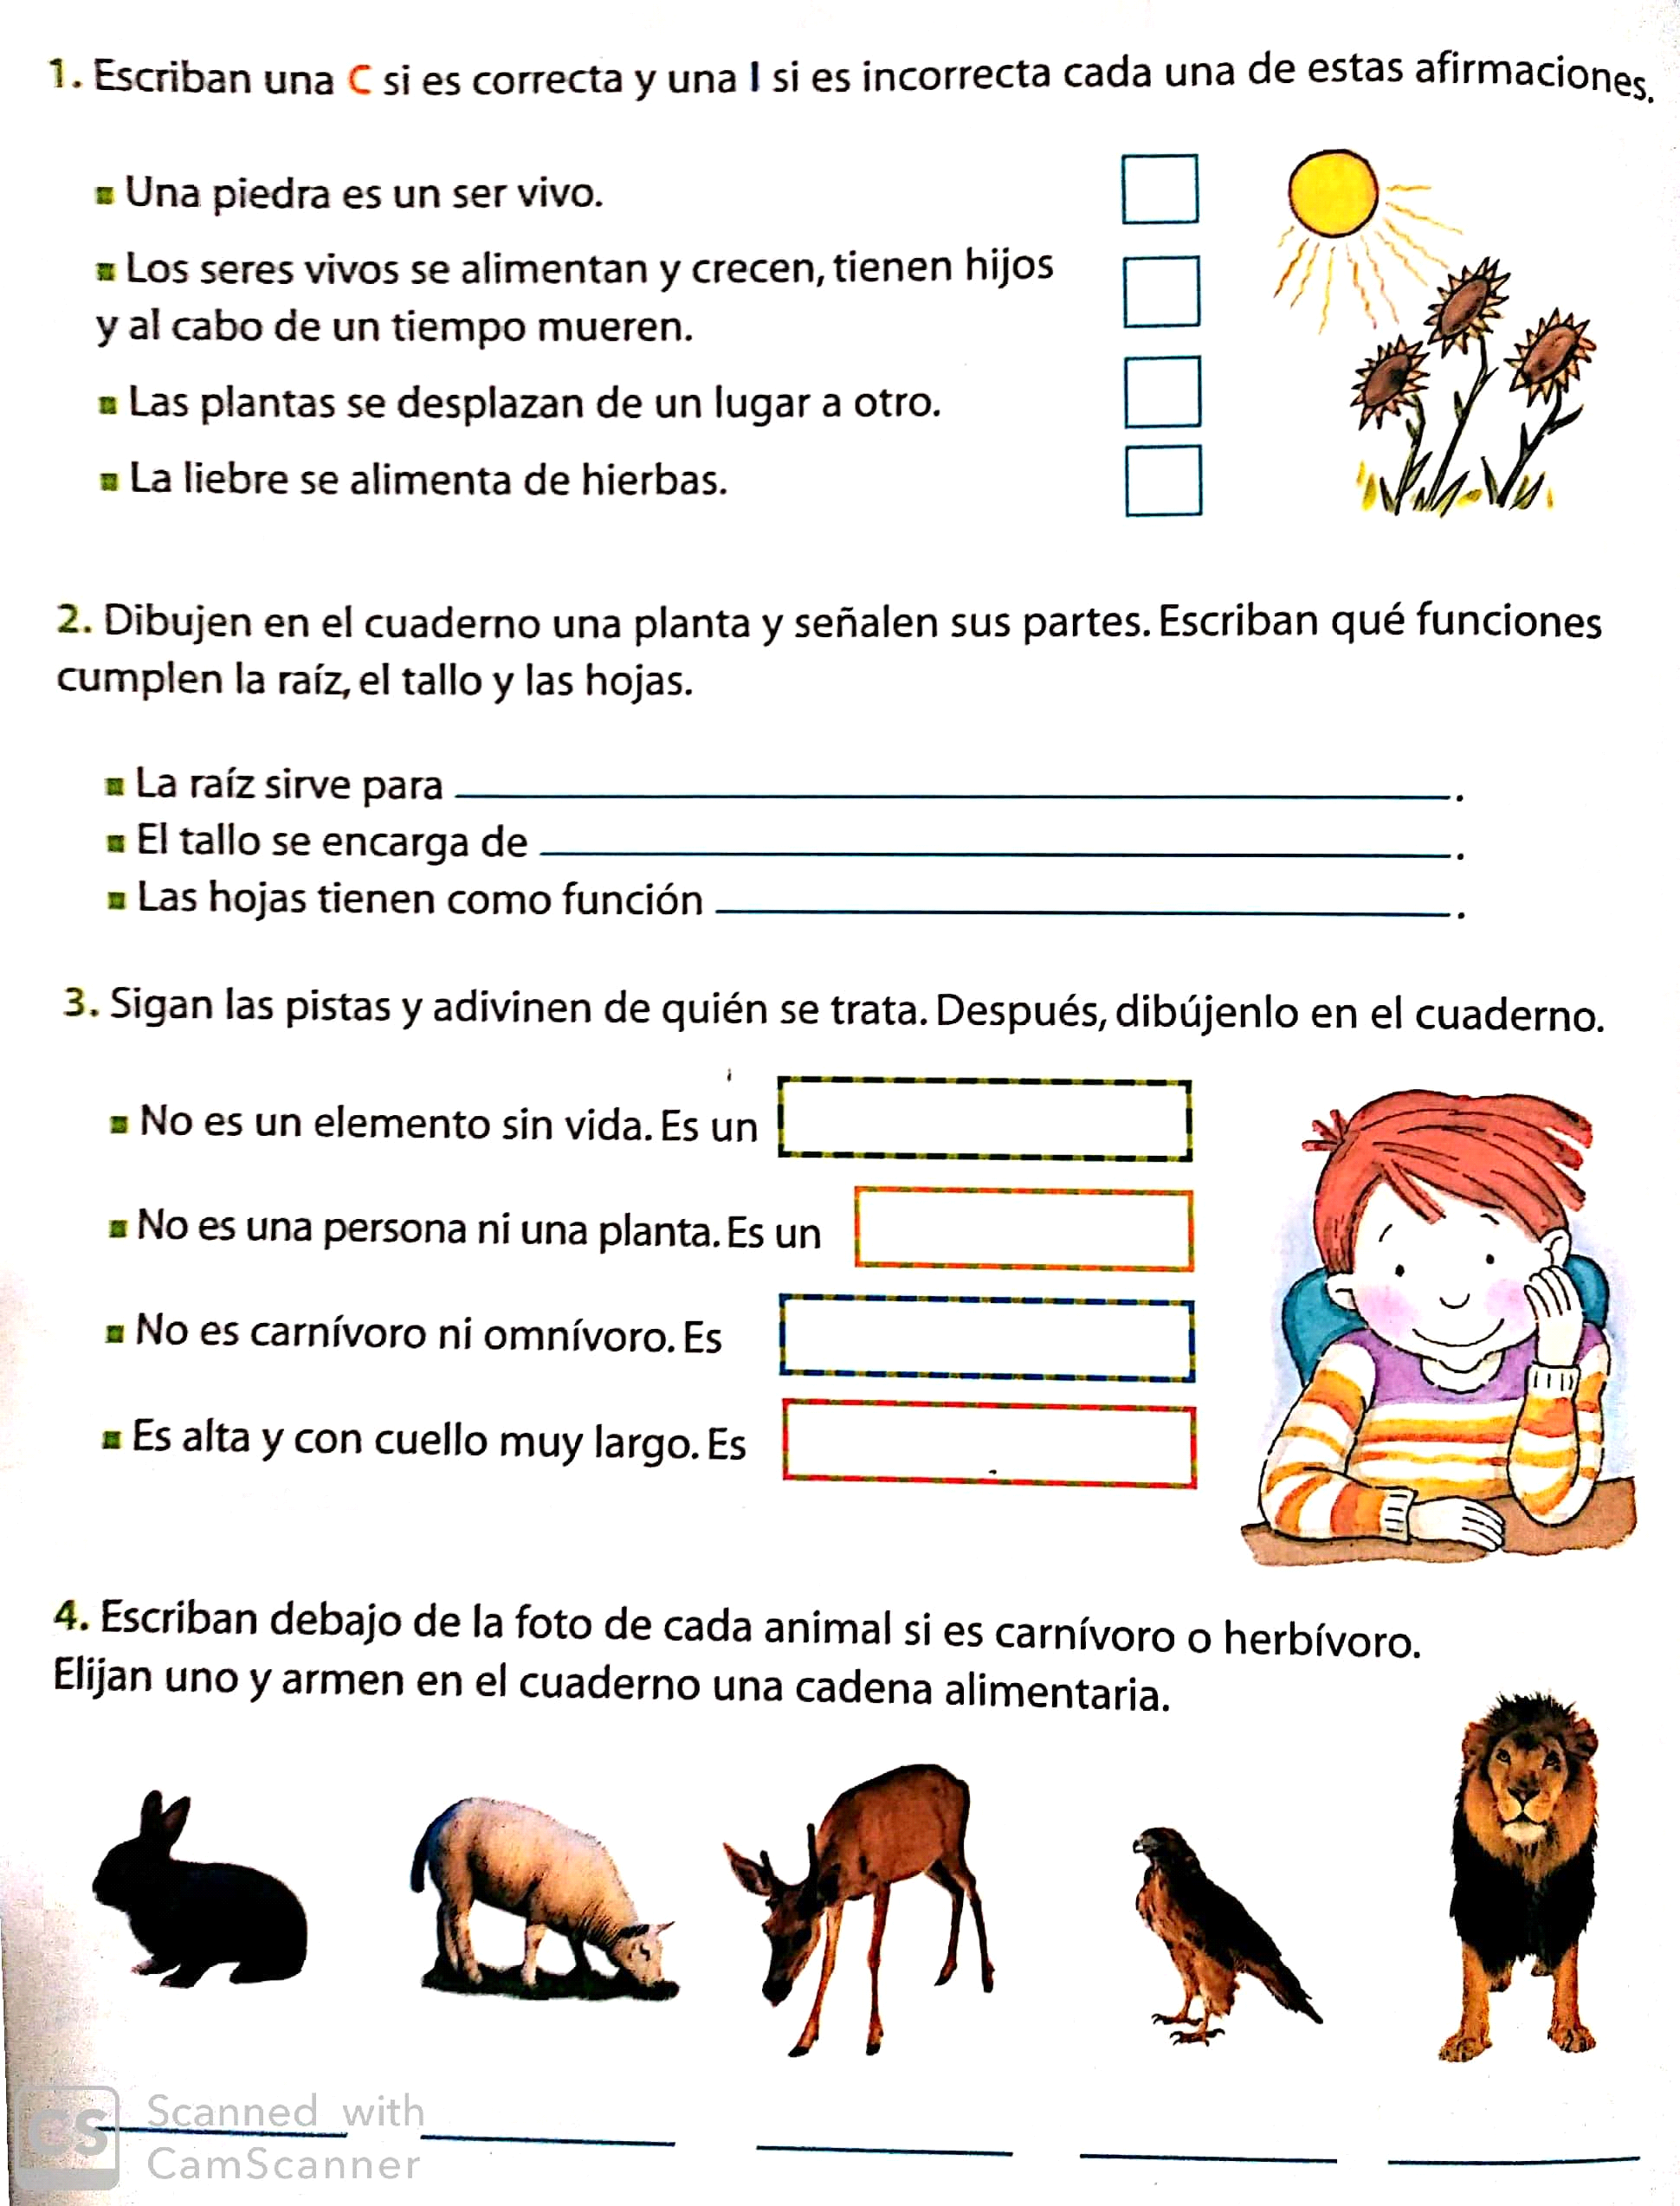

21 de mayo de 2.020
¡Familia de miles!
- Leer y escribir con números.

Ejemplo: Tres mil ocho: 3.008

- Mil cien:
- Siete mil novecientos:
- Cuatro mil uno:
- Nueve mil novecientos noventa y nueve:
- Dos mil ochocientos cuatro:

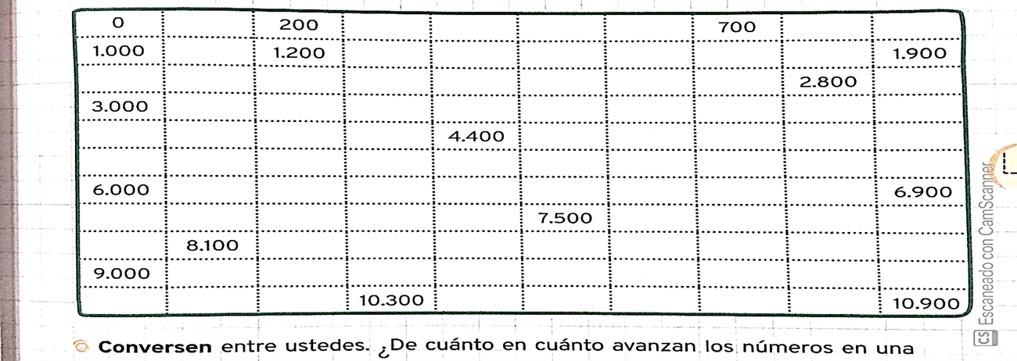
- Completar los casilleros de la grilla que va de 100 en 100.

- Observar la grilla anterior, y buscar en esta (que es un recorte) los números equivocados. Rodearlos.

1.300 | 1.400 | 1.500 | 1.600
2.300 | 2.400 | 2.500 | 3.600
3.400 | 3.400 | 3.500 | 2.600

22 de mayo de 2.020
¡Estamos viviendo un momento histórico!
- Te invito a armar una especie de collage con recortes de imágenes, artículos periodísticos (puede ser sólo el titulo), folletos, fotos de tus manualidades, juguetes favoritos, recetas que más te gusten, dibujo de algún integrante de tu familia, etc… La idea es armar un recuerdo especial de este tiempo de #quedarseencasa.

25 de mayo de 2.020
Efemérides: Hoy es un día para celebrar
Para poder responder: ¿Qué paso el 25 de mayo de 1.810? te dejo dos videos
“La Revolución de Mayo de 1810 (Documental Animado) | Videos Educativos para Niños”
https://www.youtube.com/watch?v=SS7h2V7E1uE&t=38s
“Enseñas: 25 de mayo - Canal Pakapaka”
https://www.youtube.com/watch?v=Zf4WoFUBXRc
*¿Te animás a dibujar el cabildo en tu cuaderno?

26 de mayo de 2.020
Problemas entre unos y miles
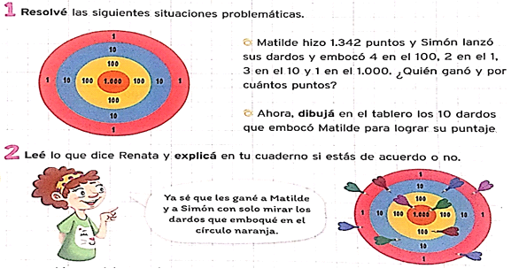

27 de mayo de 2.020
Los seres humanos modifican el ambiente
- Para pensar: ¿Cómo lo hacemos?
- Leer:
Las personas obtenemos de las plantas y los animales distintos productos útiles. La madera de los árboles se emplea para hacer pisos, muebles y papel. Del algodón se extraen fibras con las que se producen hilos y telas. De las ovejas se aprovecha la lana para confeccionar tejidos.
Sin embargo, a veces, el hombre perjudica el ambiente. Algunas de las actividades humanas que deterioran la naturaleza son:
*la contaminación del suelo, del aire y del agua, que perjudica a todos los seres vivos;
*la caza y la pesca sin control, que ponen en peligro de extinción a muchos animales.

- Compartimos posibles cuidados para nuestra Tierra:
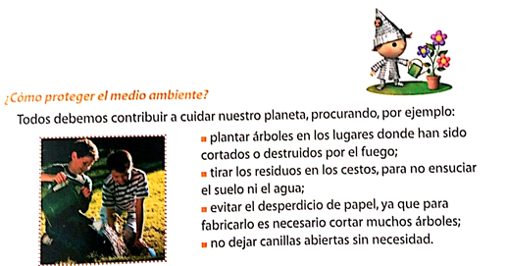
- ¿Hay algún río, laguna o playa contaminada cerca de Trelew?
- ¿Qué acciones podrías realizar para reducir la contaminación?

28 de mayo de 2.020
Actividades de repaso
Nombres en El Chalten
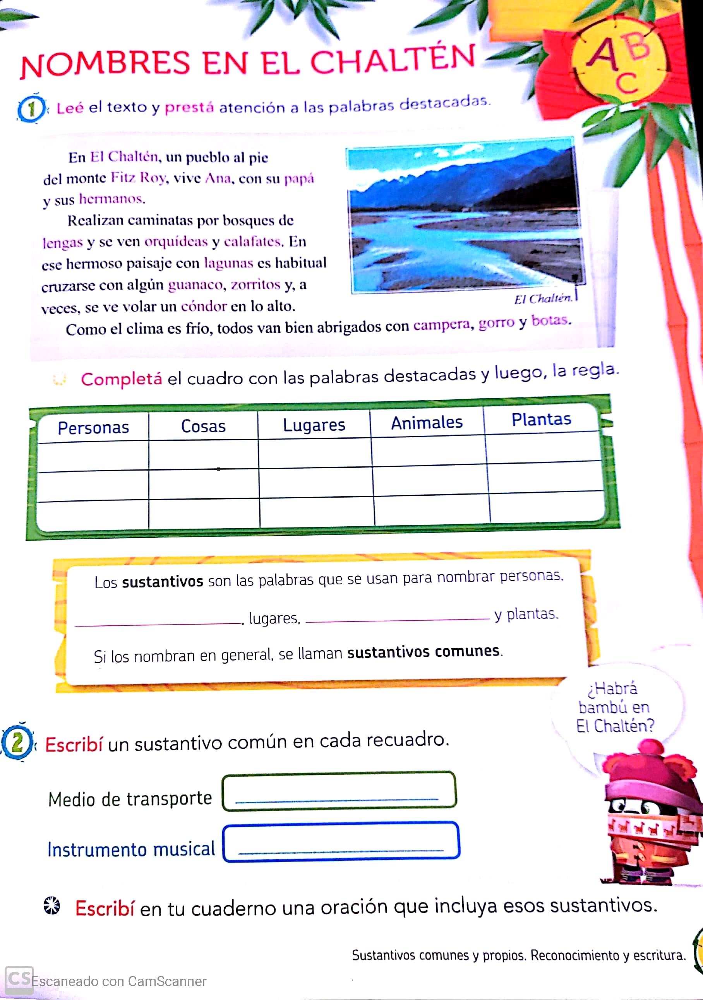

29 de mayo de 2.020
Actividades de repaso
¿Cómo se llama?
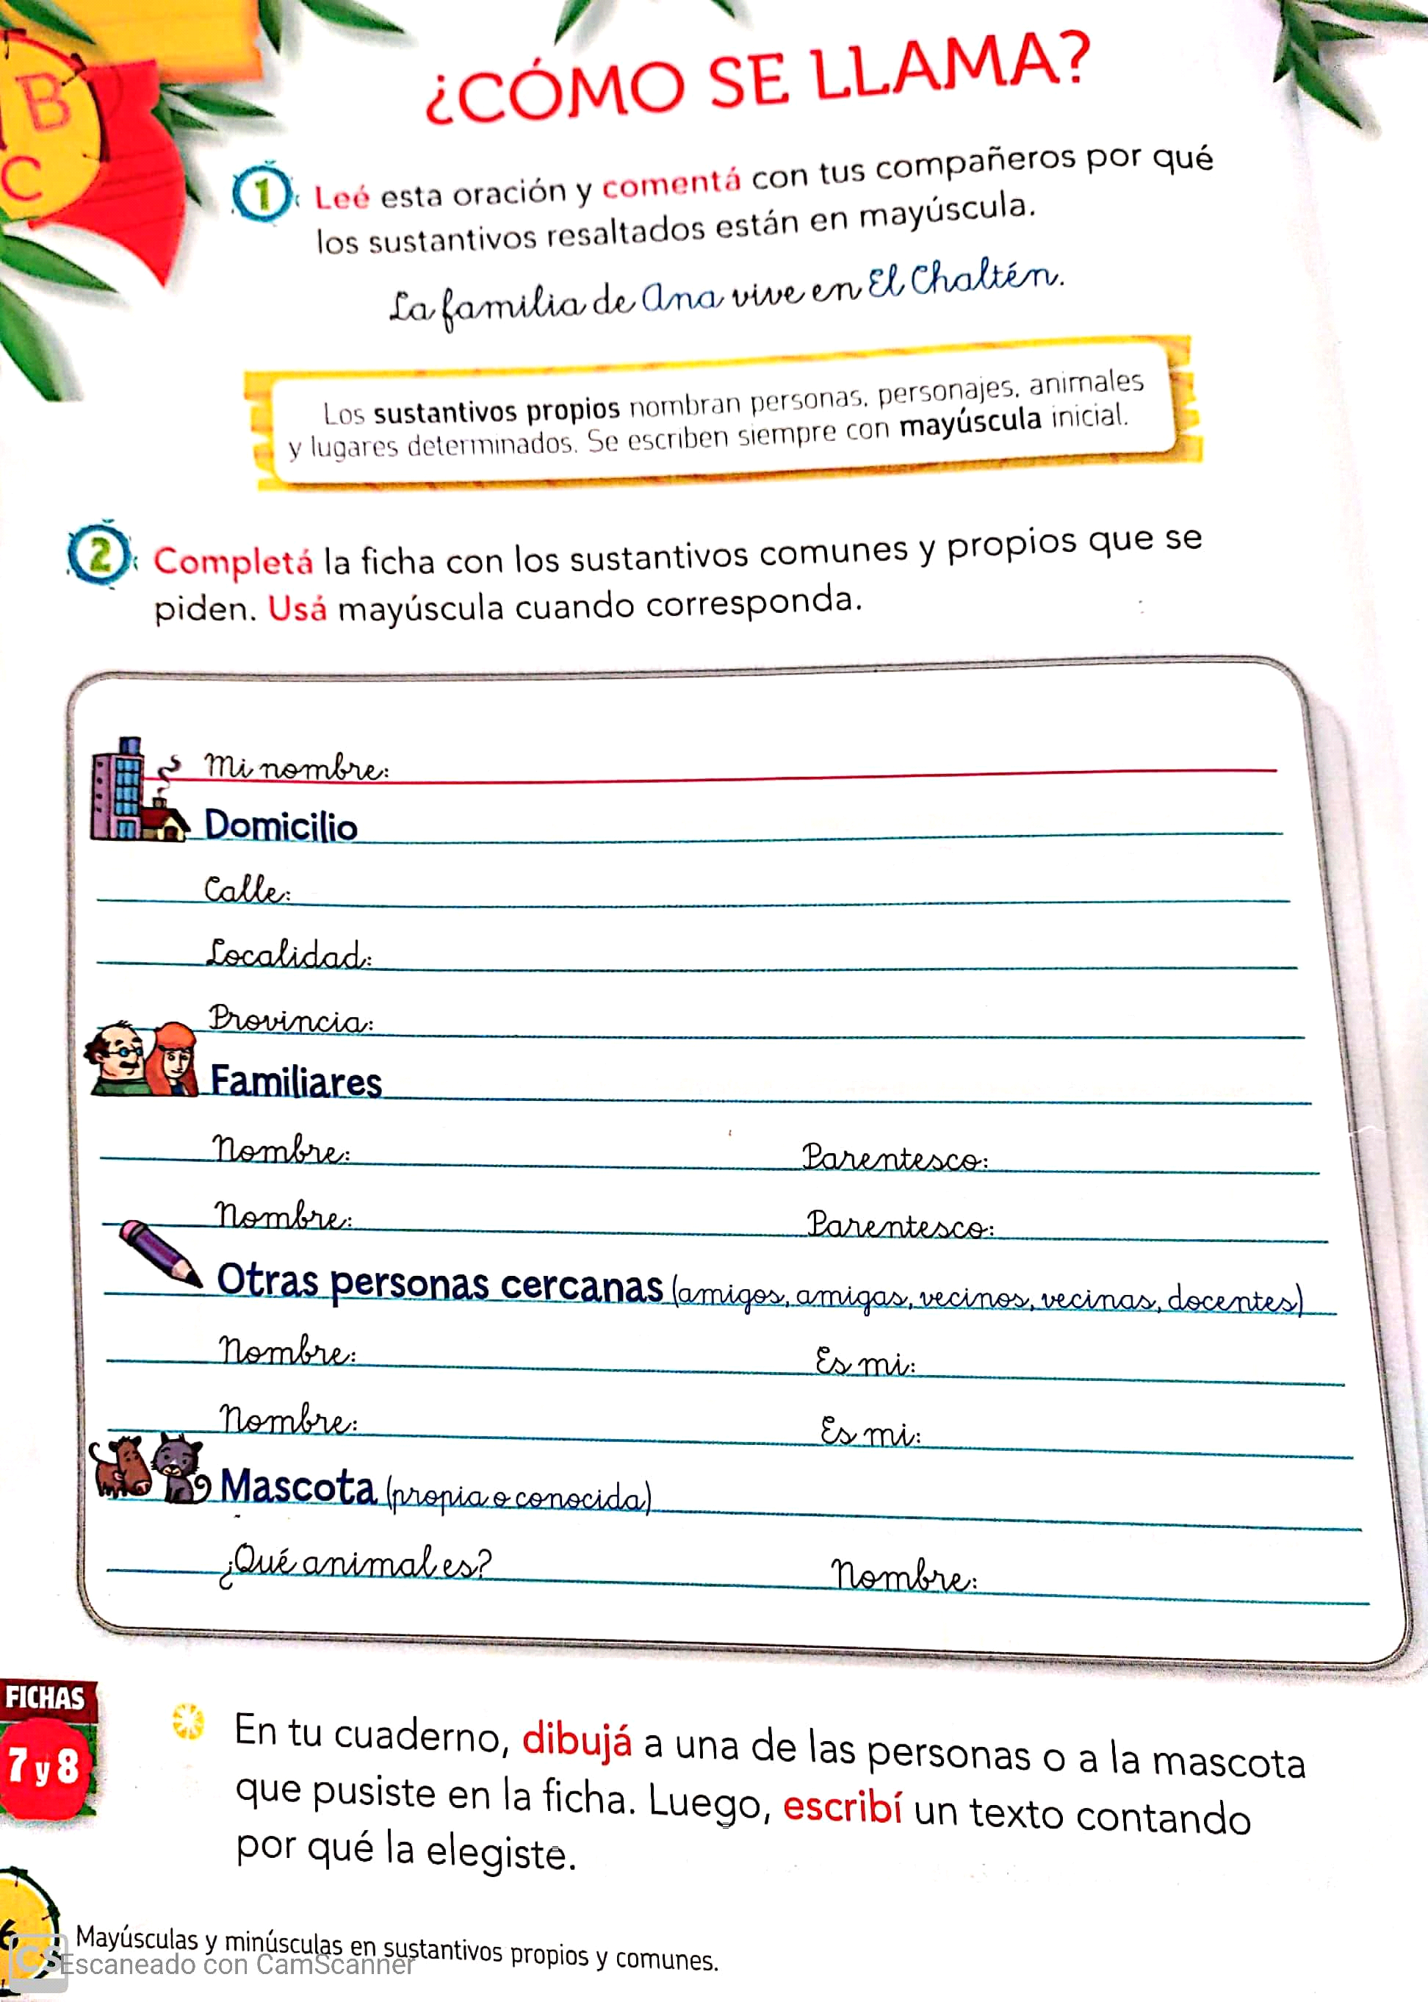
Momento de autoevaluación
- Para terminar esta primera etapa de trabajo en el aula virtual, te pido que te sientes cómodamente, cierres los ojos y realices una respiración a conciencia para lograr una mayor concentración.
- Despacito, con tu mente despejada, te invito a recorrer en tu pensamiento las distintas actividades que has realizado solito y/o con ayuda de tu familia…. Y luego respondas:
Sobre las actividades:
- ¿Cuáles te resultan más fáciles y cuáles más complejas?
- ¿Necesitas la ayuda de tu familia?
Si la respuesta es sí, ¿en cuáles?
- ¿En qué momento del día las haces?
- Para ingresar a la plataforma, ¿lo haces sólo o con ayuda de un familiar?
- ¿Desde dónde ingresas a Classroom? (computadora, celular, Tablet…) ¿Lo haces en un horario en particular?
- ¿Quién sube las fotos de tus tareas?

- Con estas respuestas, la idea es seguir ayudándote en la nueva plataforma que usaremos en el Cole, llamada Schoology.

